Pavlova
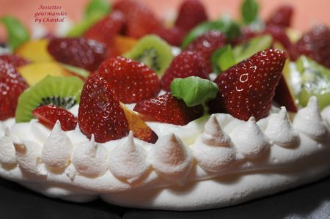
Ingrédients (pour 5 personnes):
70 g de blancs d'oeufs, 120 g de sucre en poudre, jus d'1/2 citron, 20 cl de crème fraîche liquide, 30 g de sucre en poudre, 1/2 fève tonka, 250 g de fraises, 100 g de framboises, 1 nectarine, 2 kiwis.
Préparation:
Préparer le fond meringué:
Battre les blancs en neige en ajoutant quelques gouttes de jus de citron, verser progressivement le tiers du sucre en poudre (40 g) et continuer à fouetter. Incorporer le reste de sucre (80 g) progressivement et fouetter en neige ferme.
Mettre dans une poche à douille et dresser une spirale sur un flexipat ou sur du papier sulfurisé (diamètre d'environ 20 cm).
Ajouter un boudin de meringue sur le pourtour et éventuellement quelques "pointes" décoratives.
Enfourner pendant 1 h 30 à 110°C. Ce fond en meringue peut être réalisé quelques jours à l'avance et être conservé dans une boite hermétique (attention lors des manipulations!)
Préparer les fruits servant de garniture: laver et équeuter les fraises, couper les nectarines, peler et couper les kiwis... inutile de sucrer les fruits, le fond de meringue l'est suffisamment.
Fouetter la crème fraîche jusqu'à ce qu'elle triple de volume; ajouter les 30 g de sucre progressivement ainsi que la fève tonka râpée.
Garnir généreusement le socle de meringue avec cette crème fouettée délicatement parfumée à la fève tonka.

NB: Tous les ingrédients peuvent se préparer avant le repas mais ne garnissez la base qu'au dernier moment sinon la meringue va affreusement ramollir!
Assiettes Gourmandes
http://assiettesduchef.canalblog.com
assiettes.gourmandes@yahoo.fr

